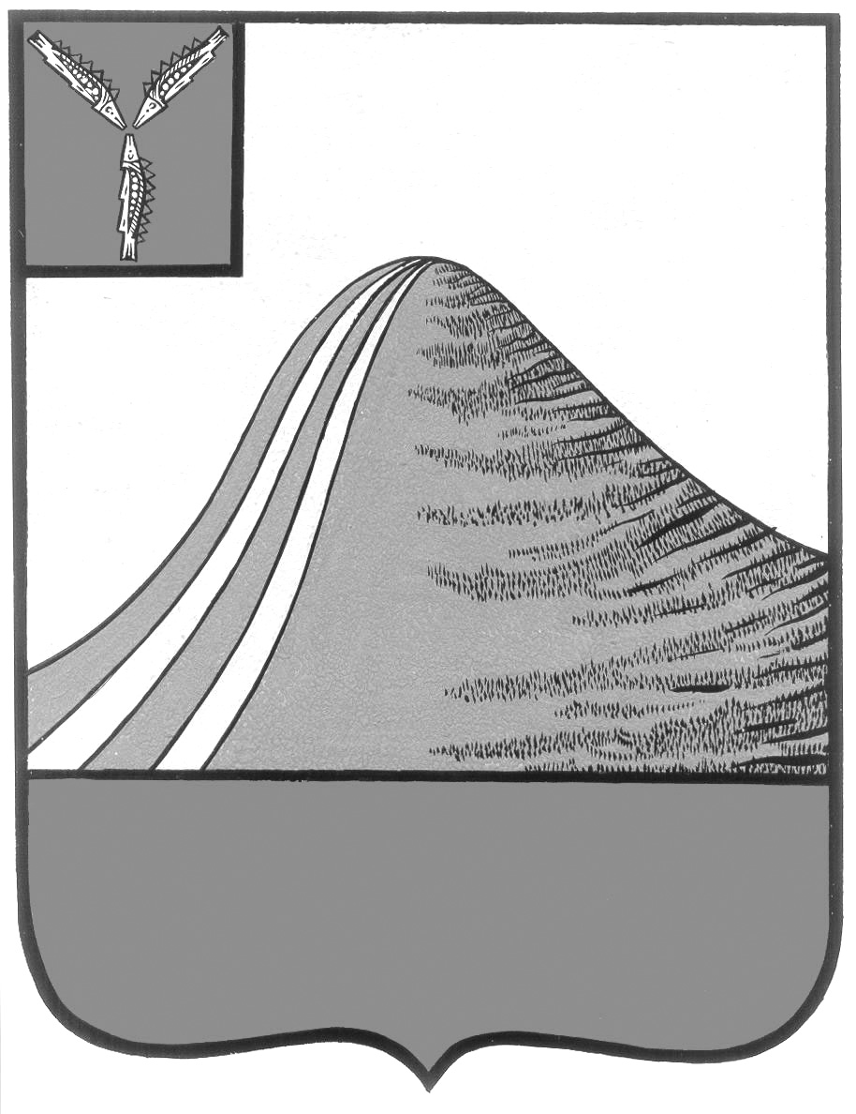
АДМИНИСТРАЦИЯ ЛЫСОГОРСКОГО МУНИЦИПАЛЬНОГО РАЙОНА
САРАТОВСКОЙ ОБЛАСТИ

П О С Т А Н О В Л Е Н И Е

от 28 октября 2016 года № 455

р.п.Лысые Горы

Об утверждении перечня субъектов малого предпринимательства-получателей гранта вновь
зарегистрированных и действующих менее одного года

В целях реализации муниципальной программы « Развитие малого и среднего предпринимательства в Лысогорском муниципальном районе на 2016 год» и на основании протокола №1 от 25октября 2016 года «О заседании рабочей группы по вопросам поддержки субъектов малого предпринимательства Лысогорского муниципального района» администрация Лысогорского муниципального района ПОСТАНОВЛЯЕТ:
1.Утвердить Перечень субъектов малого предпринимательства–получателей грантавновь зарегистрированных и действующих менее одного годасогласно приложению к настоящему постановлению.
2.Контроль за исполнением настоящего постановления возложить на первого заместителя главы администрации Лысогорского муниципального района Куторова Э.А.

Глава Лысогорского
муниципального района С.А. Девличаров

Приложение к постановлению
администрации Лысогорского
муниципального района
от 28 10.2016 г. № 455

Перечень субъектов малого предпринимательства –получателей гранта вновь зарегистрированных и действующих менее одного года по Лысогорскому району

№ п/п | Дата приема документов | Адрес получателя | Полное наименование субъекта малого предпринимательства | ОГРН | ИНН | Размер субсидии (рублей)
1 | 05.10.2016 г. | р.п. Лысые Горы, ул. Парковая,29 | Индивидуальный предприниматель  Семкина Кристина Алексеевна | 316645100118230 | 641902009887 | 200 000,00
2 | 05.10.2016 г | Лысогорский район, с. Новая Красавка, ул. Садовая, д. 1 | ООО «Первая частная сыроварня» | 1166451063239 | 6438006960 | 480 000,00

Глава Лысогорского
муниципального района С.А. Девличаров

